江西理工大学信息工程学院教案
C语言程序设计（A）
课程名称：C语言程序设计（A） 教学内容：数据类型、运算符与表达式、
教材章节： 第3章 授课学时：共2学时
教学目的：
- 掌握C语言的字符集和标识符概念
- 掌握常量和变量的表示
- 掌握变量的定义及在内存中的实质意义
- 掌握数据类型的作用及在内存中的存储形式
- 掌握数据的自动类型转换和强制类型转换
教学内容（3.1~3.2节） 是否重、难点
- C语言的基本符号 掌握 重点
- C语言中的常量和变量的概念及表示 掌握 重点
- 数据类型及在内存中的存储形式 掌握 重点
- 数据在内存中的存储形式 了解 难点
教学设计：
本章内容是整个C语言的语言要素基础，涉及的内容较多，其中数据类型是基础中的难点和重点，学生往往领悟不了其要义，讲课时特别需要以板书的形式画出数据在内存中的存储形式来解释数据类型的分类，有了数据类型的基础后，在求解表达式时才能正确理解语法规则，求出正确结果。在讲解运算符过程中特别要解释清楚运算符的优先级和结合性。整个教学过程中采用由简入深、循序渐进的引导式教学。
教学过程：
- 问题法：以问题为导向，围绕问题进行讲解。
1、C语言有哪些字符？
2、C语言中的数据为什么要进行分类？分类有何意义？
3、数据在计算机内是如何表示和存储的？
这3个问题主要说数据，掌握了这些数据类型，才能正确使用数据。
- 演示法：现场演示数据在内存中的存储形式，并在IDE环境中进行观察。
如： 整数1和整数-1在内存中是如何存储的？
通过板书演示数据在内存中的存储形式（即二进制代码）来帮助学生理解数据在计算机中的存储、从而理解计算机的工作原理。
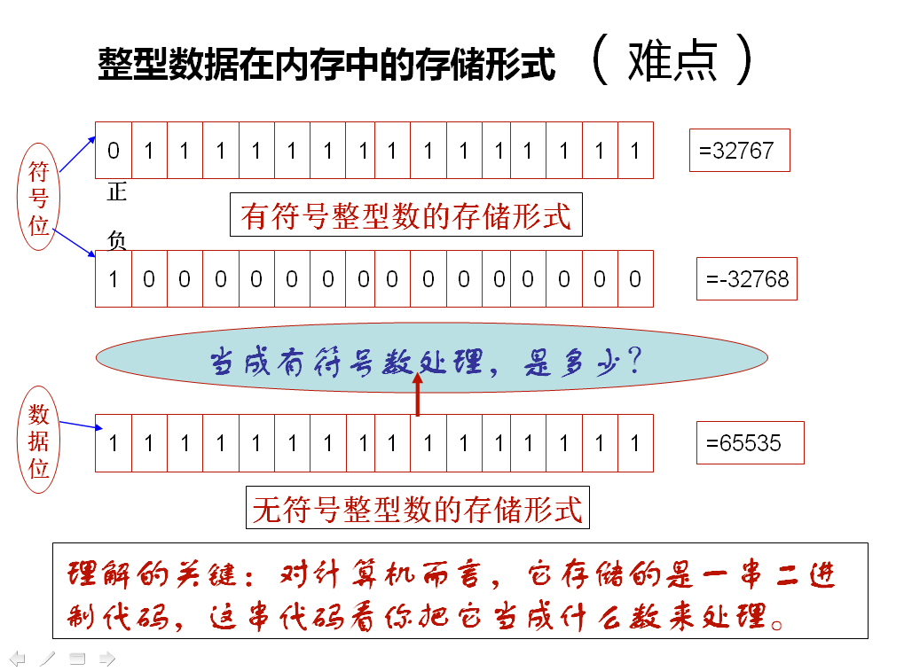
- 经典算法：通过数位拆分算法的案例掌握运算符的灵活应用。
作业与实验：
- 登录课程中心http://jxust.fanya.chaoxing.com/portal，完成理论作业。
在校园网登录编程俱乐部http://oj.jxust.edu.cn/，完成上机实验作业。
考核要求：
- 数据类型的定义、数据的存储和表示
- 运算符、优先级、结合性
- 表达式的求值

